enero – marzo 2018

informe Trimestral PROYECTO portal transaccional

Dirección General de Contrataciones Públicas

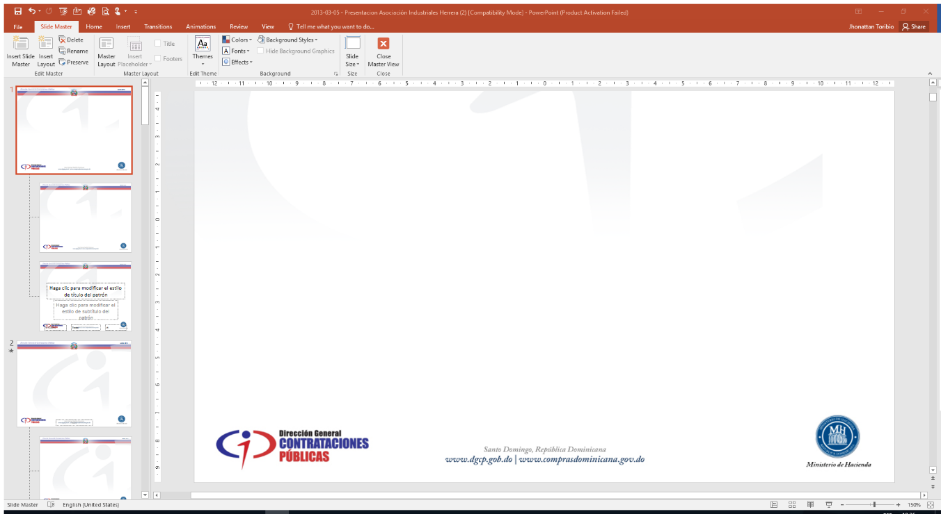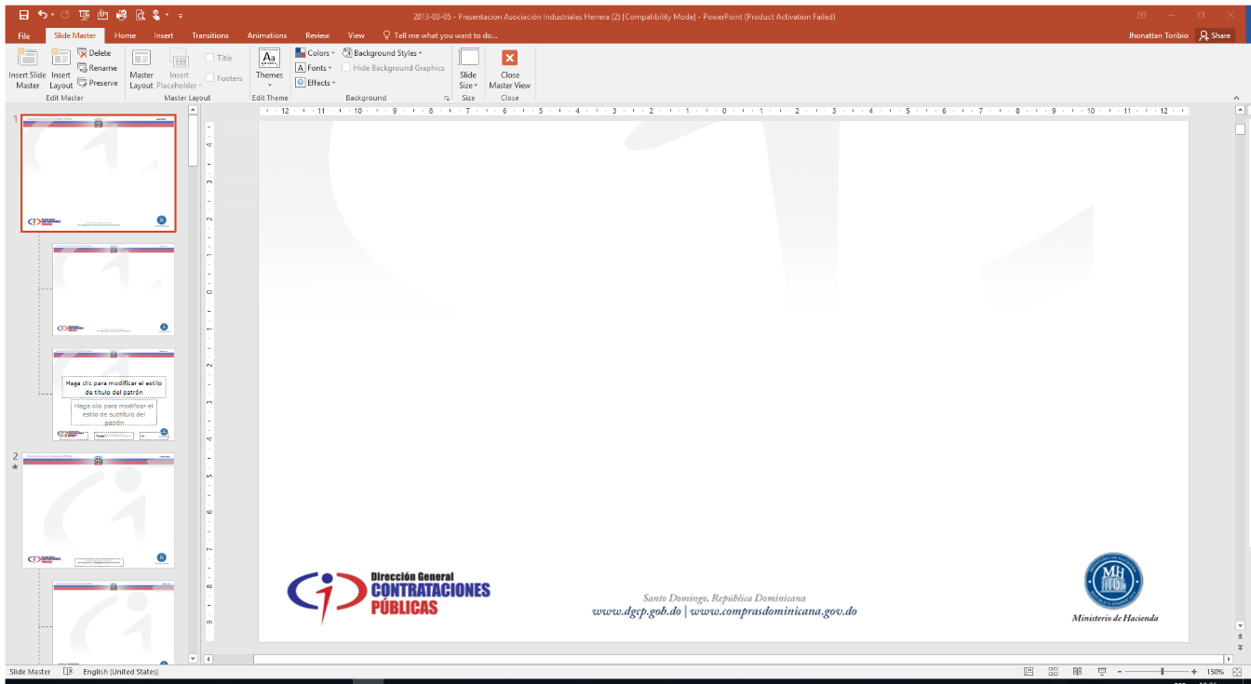

Estado del Proyecto Portal Transaccional

# Resumen Ejecutivo

Este informe se redacta para cumplir con lo establecido en el Artículo 13 del Decreto 350-17 que instruye, a la Dirección General de Contrataciones Públicas, a presentar un informe trimestral del estado en que se encuentra el proceso de implementación del Portal Transaccional, contemplando la información resultante de dicho decreto y las alertas que puedan sobrevenir.

El 01 de noviembre de 2017 entró en régimen el Decreto 350-17, en donde se establece al Portal Transaccional como única herramienta tecnológica para la gestión de las contrataciones públicas de bienes, obras, servicios y concesiones, y de uso obligatorio.

Al concluir el trimestre (01 de enero de 2017 al 31 marzo de 2018) se encuentran implementadas en el Portal Transaccional un total 166 instituciones, que han publicado unos 12534 procesos por un monto de RD $29,349,245,461.00, se han recibido 17608 ofertas de las cuales el 17% son recibidas en línea. Al finalizar el 31 de marzo 2018 se han capacitado unos 580 usuarios, 503 compradores y 87 proveedores. Como objetivo para poder llegar a más usuarios proveedores se subieron en línea tutoriales que han sido muy bien recibidos en el corto tiempo que fueron publicado en las redes sociales, los mismo son:

|  |  |
| --- | --- |
| **Tutoriales en línea** | **Visualizaciones** |
| ¿Cómo acceder al Portal Transaccional? | 3109 |
| ¿Cómo Crear usuarios del Portal Transaccional? | 6234 |
| ¿Cómo inscribir en línea su registro de Proveedor del Estado? | 3300 |
| ¿Cómo solicitar membresía a una entidad? | 2100 |
| ¿Cómo actualizar tu registro de proveedor en línea? | 1945 |
| ***Totales*** | **16688** |

A nivel Registro de Proveedores, se han procesado 8,893 solicitudes, 84% presencial (7,464 solicitudes) y 16% en línea (1,429 solicitudes), el cual este último tuvo un incremento del 115% en comparación con los primer 3 trimestres del año 2017. Desde finales del 2017 y durante el primer trimestre del 2018, 133 instituciones publicaron sus planes anuales de compras por un monto ascendente a RD$ 15,487,804,223,101.00.

El 06 de febrero de 2018 se impartieron las capacitaciones del usuario del Perfil de Consulta para los más de 400 Auditores, que tuvo lugar en el laboratorio que destino la Contraloría General de la República para tal fin.

Con relación a la fase II del proyecto, luego de la puesta en producción de la modalidad de Subasta Inversa en octubre 2017, el 23 de febrero 2018 se desplegó en ese entorno la versión que contenía el perfil de consulta para los Auditores y su posterior adecuación del perfil con su protocolo de acceso a la información por parte del equipo de auditores. Con referencia a los requerimientos, se continúan con los desarrollos relacionado a las mejoras del Portal Transaccional, con los sistemas informáticos de Contraloría General de la República y con el Ministerio de Hacienda se está trabajando con los ajustes en las integraciones con el SIGEF para la funcionalidad de Plurianualidad y requerimientos del decreto 15-17; actualizando y formalizando la homologación del clasificador presupuestario con el catálogo de bienes y servicios. El aumento de la demanda requerirá fortalecer las áreas de asistencia técnica, monitoreo y tecnología e implementación, para lo cual hemos iniciado y continuamos con el reclutamiento de personal.

Implementación

En noviembre 2017 se comenzó a implementar en algunos Ayuntamientos de la zona norte del país, entre ellos se encuentran Santiago, Moca, La Vega, San Francisco sumándose a los ya implementador cercanos a Santo Domingo. Por otro lado, se alcanzó en el 2017 la meta de incorporar 10 Ayuntamientos, en el siguiente gráfico muestra la cantidad de procesos publicados y sus montos de este primer trimestre del año 2018:



Como meta para el 2018, se tiene planificado incorporar a la implementación 60 Instituciones al Portal Transaccional, de los cuales 15 son Ayuntamientos y 45 Instituciones. Adicionalmente llegar a cubrir 14 Instituciones que quedaron pendientes del 2017, dando un total de 74 Instituciones.

El 20 de marzo de 2018, en el pabellón de la fama del Ministerio de Deportes, se realizó la entrega de los Reconocimientos y Certificados de Capacitación a las 166 Unidades de Compras Implementadas.

# Objeto del proyecto.

El proyecto Portal Transaccional, tiene como objetivo la provisión y puesta en funcionamiento de un Sistema de Información para la Gestión de las Compras y Contrataciones del Estado Dominicano y los servicios de consultoría necesarios para garantizar su implementación, puesta en marcha, soporte funcional y técnico en 130 instituciones.

El proyecto inició su ejecución en junio del 2014 e incluye una ejecución dividida en 3 Fases con implementaciones escalonadas.

|  |  |  |
| --- | --- | --- |
| Fase | Alcance | Estado Actual |
| Piloto | Funcionalidades acotadas en un entorno contenido de 15 entidades y proveedores | Piloto implementado en marzo del 2015 |
| 1 | Funcionalidades Obligatorias desplegada de manera escalonada a 130 Instituciones y proveedores | Implementada desde agosto 2016, 145 instituciones publicando sus procesos. |
| 2 | Procesos y funciones no prioritarios dentro del Sistema de Compras y Contrataciones del Gobierno Dominicano | Subasta Inversa en producción.  Diseño 2da fase en proceso, entrega iniciada en 4to trimestre 2017 y prevista su finalización en 2do. trimestre del 2018 |

# En lo concerniente al desarrollo hemos concluido las siguientes fases:

* Diseño detallado,
* Puesta en funcionamiento de Versiones Preliminares en marzo, agosto y diciembre del 2015, que a la fecha manejan todas las modalidades en uso en el SNCP.
* Puesta en funcionamiento total del Portal Transaccional –SCCC- en agosto del 2016. Esta versión habilita el registro de proveedores en línea, el Plan Anual de Compras, la Gestión de Contratos, las integraciones con el SIGEF (Consulta Obligaciones DGII y TSS, Reserva Presupuesto, Compromiso y Consulta de Pagos) y Reportes y Estadísticas.
* Puesta en funcionamiento en octubre el 2017, de mejoras al sistema producto de la operación del mismo y de la subasta inversa electrónica.
* Puesta en operación del piloto en:
  1. 16 instituciones el 30 de marzo del 2015,
  2. 14 instituciones adicionales en agosto 2015
  3. 136 instituciones adicionales entre marzo 2016 y marzo 2018

# En lo concerniente a la operación del portal transaccional:

* Al cierre del primer trimestre del 2018, la Implementación esta completada en 166 instituciones, del alcance inicial son 36 instituciones adicionales a lo contemplado en el alcance, y han publicado unos 12,534 procesos y han recibido unas 17,608 ofertas de las cuales 3,083 fueron en línea.
* Han sido capacitados 2431 compradores de más de 166 instituciones; y 1664 proveedores (as).
* Diseño e inicio de la incorporación al Portal Transaccional de las funcionalidades requeridas para cumplir con los lineamientos del Decreto 15-17.
* Emisión por parte del Poder Ejecutivo del Decreto 350-17 que hace obligatorio el uso del Portal Transaccional como única herramienta para la gestión de las compras y contrataciones, a partir del 1ro de noviembre del 2017.
* Se realiza un monitoreo recurrente del uso del sistema por parte de las instituciones implementadas, dándole seguimiento a que el sistema se use a plenitud en las diferentes etapas del proceso

# En lo concerniente a la integración con otros sistemas estatales:

* Durante el 2016 se concluyeron las primeras integraciones con SIGEF para lo siguiente: Consulta Obligaciones DGII y TSS, Reserva Presupuesto, Compromiso, Devengado, Registro de Contratos, Registro de Beneficiarios y Consulta de Pagos.
* Durante el 2017 han requerido ajustes producto del decreto 15-17 orientadas a la incorporación de los nuevos certificados establecidos en el decreto y al manejo de los presupuestos plurianuales, el diseño conceptual se ha consensuado con los equipos técnicos del SIAFE y se trabaja en su diseño técnico, desarrollo e implementación.
* Se trabaja, Junto con la Dirección General de Presupuesto, en la actualización, incorporación de mejoras y formalización de la homologación del clasificador presupuestario con el catálogo de bienes y servicios.
* Junto a la Contraloría General de la República, se ha realizado diseñado y se realizan pruebas para la primera fase del proceso de integración del Portal Transaccional con el Sistema de Registro de Contratos y de Pagos; y se tienen propuestas de guías para la estandarización de requisitos documentales de los procesos de compras, en consonancia con lo que establece el Decreto 15-17.